实验十 指针（一）
（适用学时：2学时）
一、实验目的
1. 理解指针的概念
2. 掌握指针变量的定义、初始化
2. 掌握指针的运算
二、预备知识
阅读课程教材P112~125页内容，理解指针的概念及间接访问数据的应用意义，掌握指针变量的定义、初始化方法，熟悉指针的相关运算。

三、实验内容
1. 理解指针变量的定义。定义整型变量a，以及指向该变量的指针变量pa，给a赋值，单步调试观察变量a及指针p的内容。
2. 编写程序实现：从键盘输入两个整数，使用指针完成对这两个数由小到大的顺序输出。
#include<stdio.h>
#include<stdlib.h>
void main()
{
int a,b,*pa=&a,*pb=&b;
printf("请输入两个整数\n");
scanf("%d%d",&a,&b);
printf("从小到大排序：\n");
if(*pa>*pb)
printf("%d\t%d\n",*pb,*pa);
else
printf("%d\t%d\n",*pa,*pb);
system("pause");
}
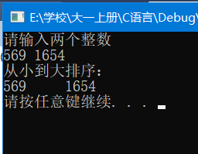
3. 编写程序实现：从键盘输入10个整数，使用指针完成对输入数据中所有奇数求和的操作，并输出计算结果。编译、连接、运行该程序，给出运行结果
#include<stdio.h>
#include<stdlib.h>
void main()
{
int a[10]={0},*pa=a,sum=0;
for(int i=0;i<10;i++)
scanf("%d",a[i]);
for(int i=0;i<10;i++,++pa)
{
if(*pa%2!=0)
sum+=*pa;

}
printf("sum=%d",sum);
system("pause");
}

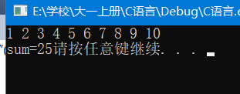。
4. 使用指针变量，输入一个长度为N的整型数组，将其逆序后输出，假定长度N为10。
#include<stdio.h>
#include<stdlib.h>
void main()
{
int a[10],*pa=a;
for (int i=0;i<10;i++)
scanf("%d",pa++);
for (int i=9;i>=0;i--)
printf("%d",*--pa);
system("pause");
}
